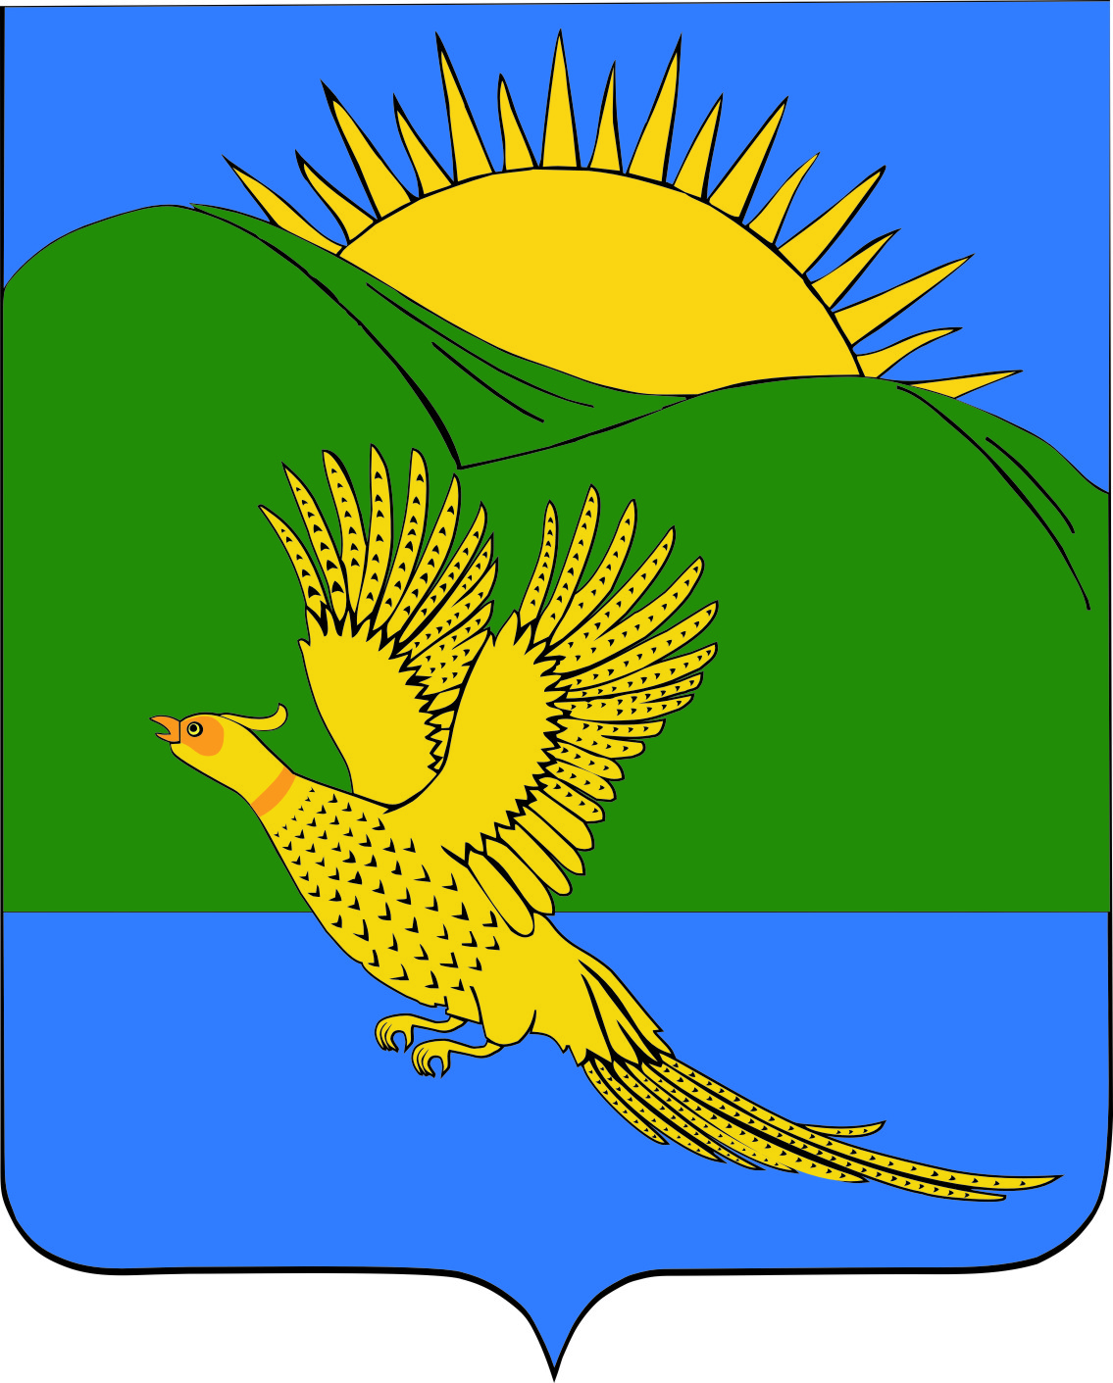
ДУМА
ПАРТИЗАНСКОГО МУНИЦИПАЛЬНОГО РАЙОНА
ПРИМОРСКОГО КРАЯ

РЕШЕНИЕ
село Владимиро-Александровское

27.06.2019 № 116
О признании утратившим силу решения Думы Партизанского муниципального района от 15.04.2005 № 91 «О Перечне платных услуг, предоставляемых населению учреждениями культуры администрации Партизанского муниципального района»

В связи с принятием Думой Партизанского муниципального района муниципальных правовых актов об оказании платных услуг отдельно в отношении каждого учреждения культуры Партизанского муниципального района, руководствуясь статьями 19, 30 Устава Партизанского муниципального района, Дума Партизанского муниципального района

РЕШИЛА:

1. Признать утратившим силу решение Думы Партизанского муниципального района от 15.04.2005 № 91 «О Перечне платных услуг, предоставляемых населению учреждениями культуры администрации Партизанского муниципального района».

2. Настоящее решение вступает в силу со дня его принятия.

Председатель Думы А.В. Арсентьев

